Comics
M6 Comics-Analyse
Aufgabe 1:
Lies den Text aufmerksam und betrachte die Bilder. Nenne nach dem Lesen und Betrachten alle Hinweise, an denen die Figur(en) im Comic einen Fake-Shop erkannt haben oder erkennen hätten können. Schreibe die Hinweise in das leere Feld unten:

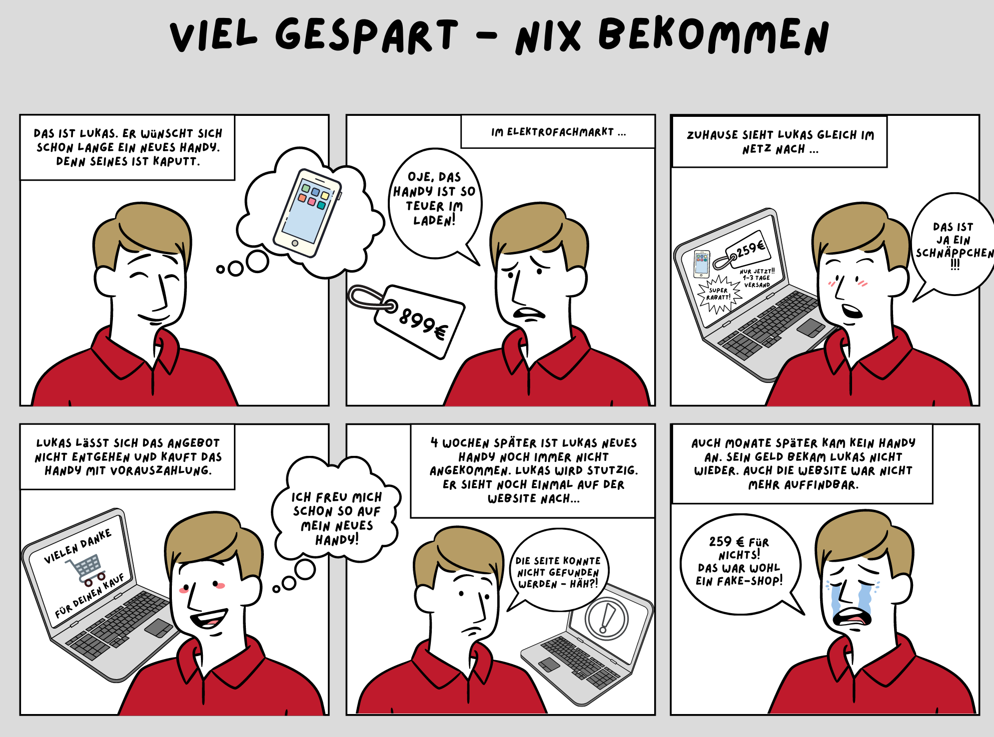
Anmerkung: Die Comics wurden von der Autorin mit dem freiverfügbaren Onlinetool Canva.com erstellt
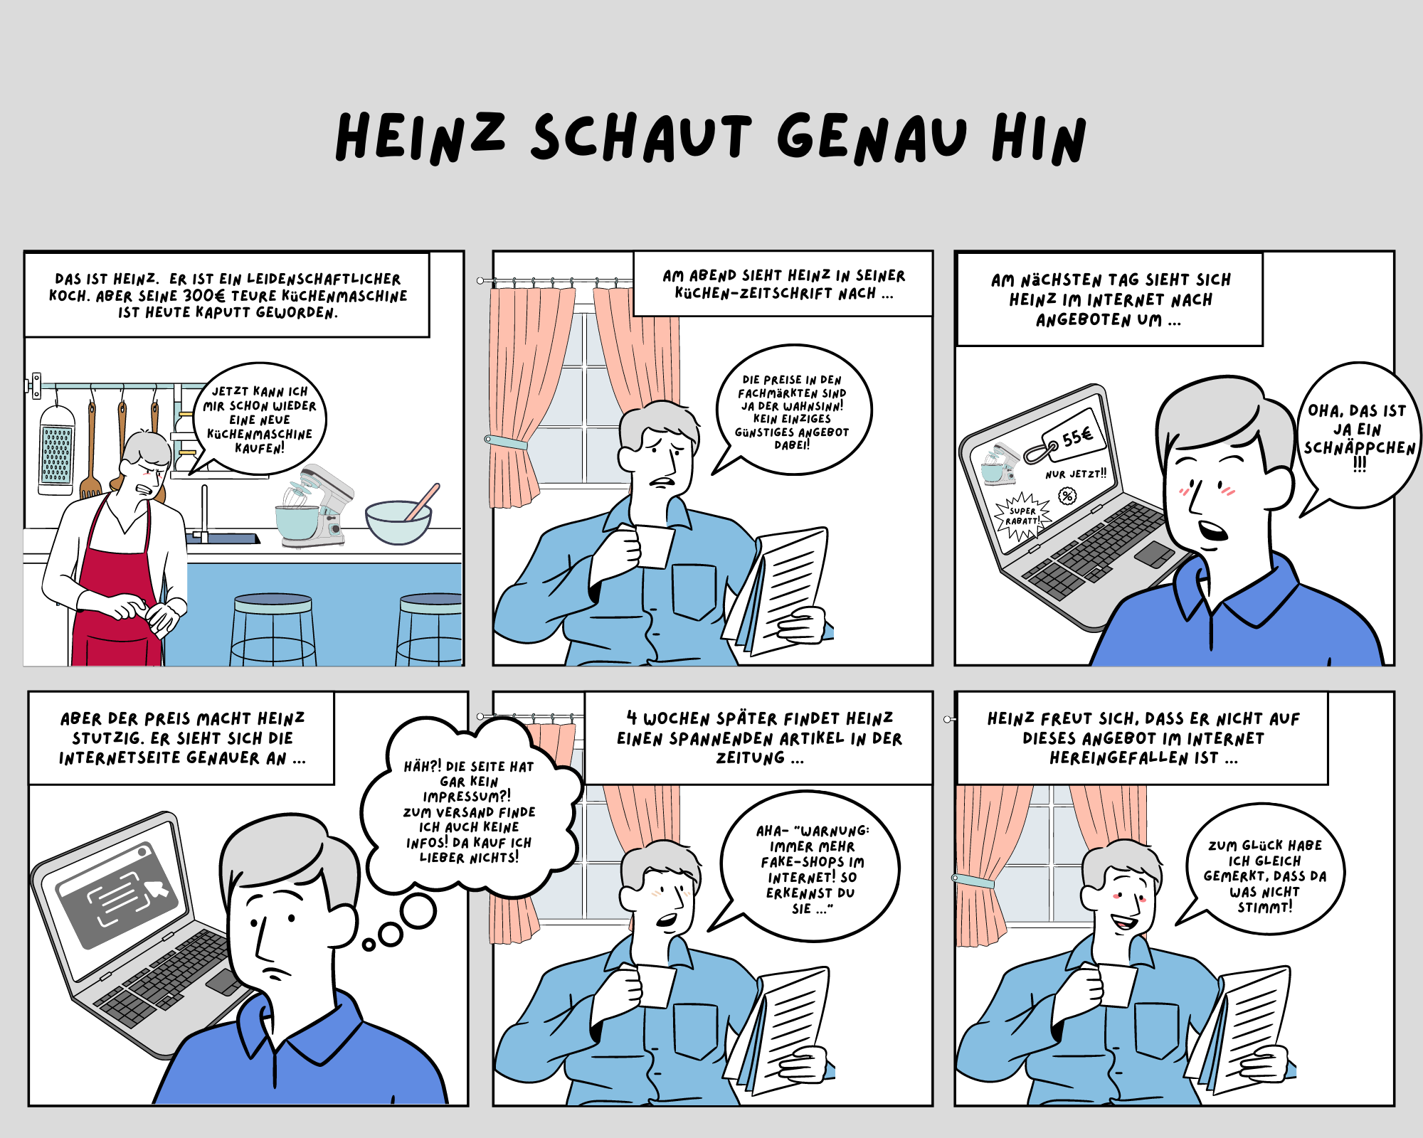
Anmerkung: Die Comics wurden von der Autorin mit dem freiverfügbaren Onlinetool Canva.com erstellt
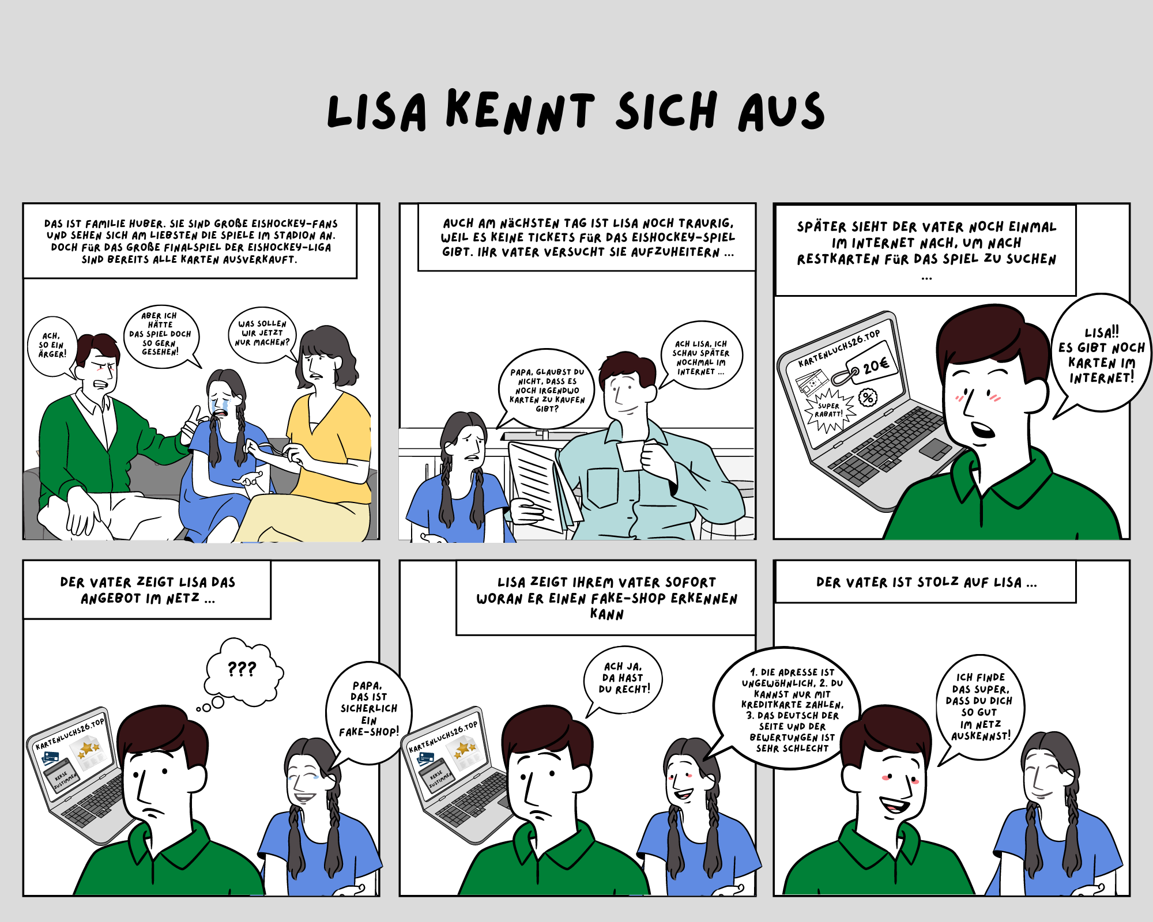
Anmerkung: Die Comics wurden von der Autorin mit dem freiverfügbaren Onlinetool Canva.com erstellt
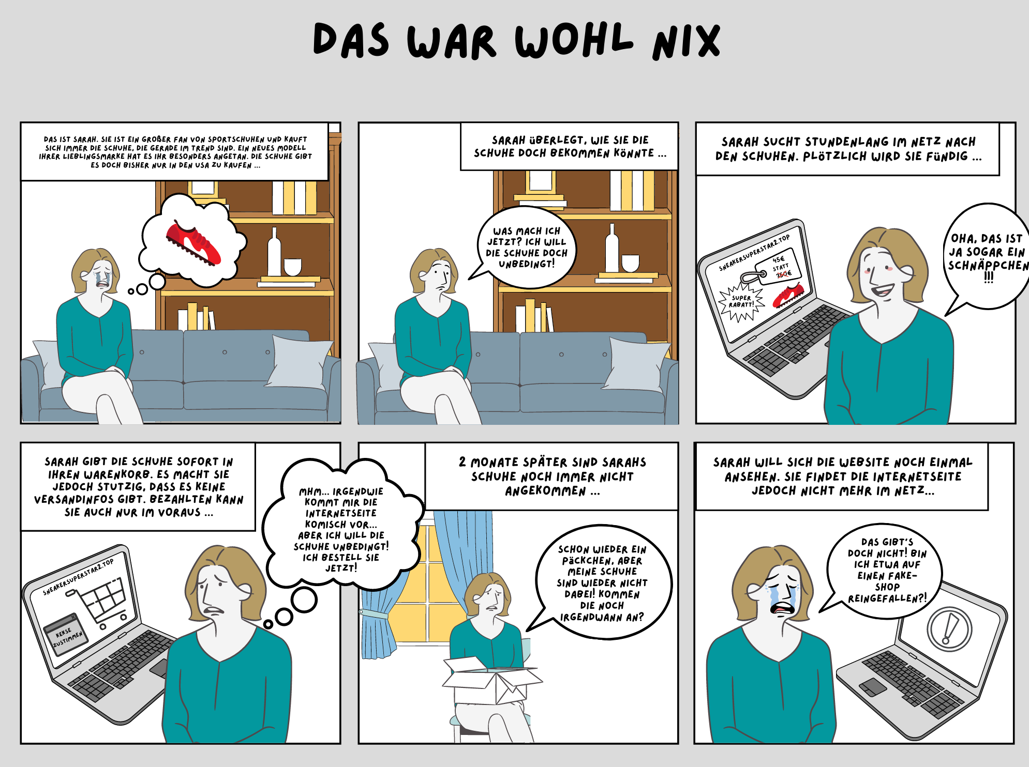
Anmerkung: Die Comics wurden von der Autorin mit dem freiverfügbaren Onlinetool Canva.com erstellt

